Муниципальное бюджетное образовательное учреждение дополнительного образования Центр творчества с. Чехов
МО « Холмский городской округ» Сахалинской области

Спортивно- патриотическое мероприятие.
ОТБЛЕСК ОЛИМПИЙСКОГО ОГНЯ

Автор:
Методист МБУ ДО ЦТ с. Чехов
Юхко Татьяна Фёдоровна

2017 г.
с. Чехов

Актуальность.
С древних лет олимпийские игры были главным спортивным событием всех времен и народов. В дни проведения олимпиад на всей земле воцарялось согласие и примирение. Войны прекращались и все сильные и достойные люди соревновались в честной борьбе за звание лучшего.
Официально первые Олимпийские игры состоялись в 776 году до н. э. в небольшом греческом городе, расположенном на юге Греции - Олимпии. Состязания в Олимпии проводились задолго до того, как стали общегреческим спортивным праздником. Греки придавали Играм огромное значение, недаром от даты 776 г. до н. э. они вели свое летоисчисление. Во время Игр объявлялся "священный мир": прекращались войны, и вчерашние враги мирно соревновались за право называться самыми быстрыми, ловкими и сильными.
Огромную гордость и восхищение вызвали спортсмены российской команды олимпийцев и параолимпийцев, завоевавшие самое большое количество олимпийских медалей . Россия на Олимпиаде в Сочи достойно заняла первое место среди команд.
Развитие физической культуры и спорта становится сегодня важным социальным фактором в жизни современной России. Привлечение широких масс населения к занятиям физической культурой, а также успехи на международных соревнованиях являются доказательством жизнеспособности и духовной силы любой нации.
Цель.
Привлечение детей к спорту.
Задачи.
Образовательная: знакомство с историей олимпийских игр, Олимпийскими
символами и традициями, с правилами соревнований олимпийских видов спорта
Развивающая: физическое развитие детей.
Воспитательная: воспитание гордости за российских спортсменов.
воспитание патриотических чувств, гордости за свою страну и
россиян.
Предполагаемое применение.
Данное мероприятие можно проводить в любых детских коллективах:
- внеклассные мероприятия в школе , детском саду, учреждениях дополнительного образования;
- совместные с родителями спортивные праздники;
- оздоровительные центры ;
- лагеря с дневным и краткосрочным пребыванием детей;
- семейные праздники.
Оснащение:
оборудование для показа презентации;
эмблемы с видами спорта для каждого участника ;
Вымпелы –талисманы;
Комплекты медалей(копии олимпийских медалей);
Оснащение по каждому этапу соревнований(Стилизованные лыжи, коньки)

Ход мероприятия:
Все участники делятся на 3 команды путём жеребьёвки: белый, синий, красный . Им вручаются отличительные галстуки. Перед началом игр капитанам команд вручаются наборы эмблем для каждого участника с изображением олимпийских видов состязаний:
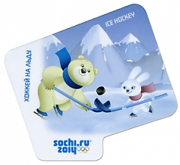
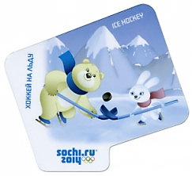
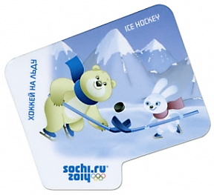
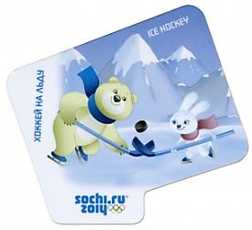
Хоккей

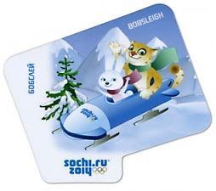
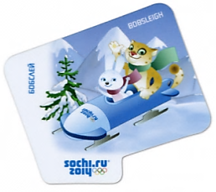
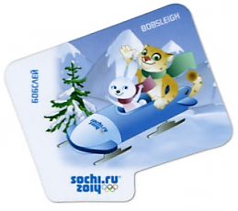
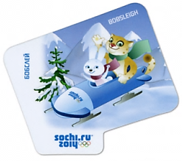
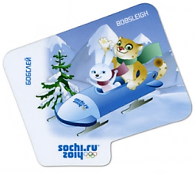
Боблей

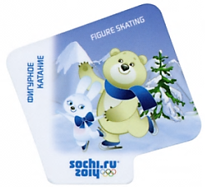
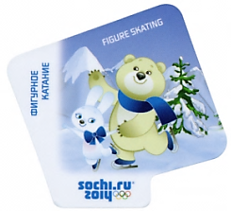
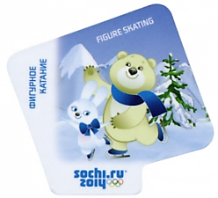
Фигурное катание

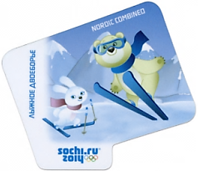
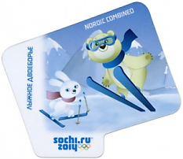
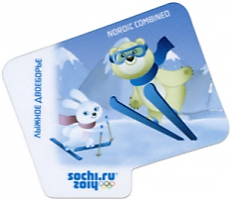
Прыжки с трамплина

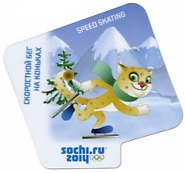
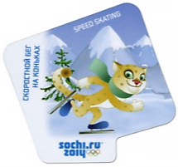
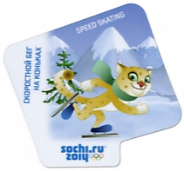
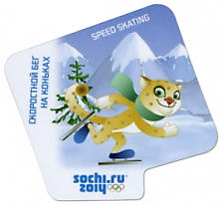
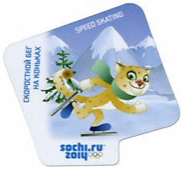
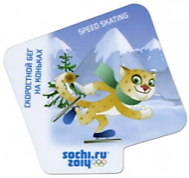
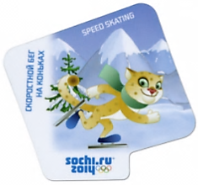
Скоростной бег на коньках

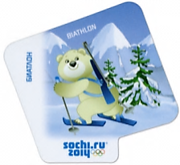
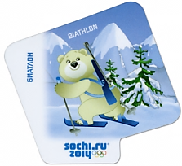
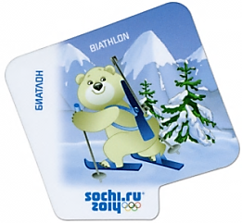
Биатлон

В каждой команде определяются участники данного вида спорта.
СЛАЙД 1.
«СЛАВА ОЛИМПИЙСКИМ ГЕРОЯМ!»
Ведущий:
2014 год стал для России знаменательным годом. В нашей стране произошло событие, о котором говорят и ещё долго будут вспоминать.
- Какое событие стало очень ярким и обсуждаемым?
(XXII Олимпийские и параолимпийские игры в Сочи )
Весь мир с волнением наблюдал, какой ценой достаются спортсменам медали чемпионов.
Сегодня мы все станем олимпийцами и на собственном опыте узнаем, легко ли быть победителем.
Нашу Олимпиаду предлагаем открыть детским гимном.
СЛАЙД 2
Детский Олимпийский гимн
Звучит в исполнении участников.

НАС НЕ ПУГАЕТ
ЭТАП ЛЮБОЙ!
ВОТ НАСТУПАЕТ
СПОРТИВНЫЙ БОЙ!
МЫ ВЕРИМ В ПОБЕДУ, ВЕРИМ!
НА ИГРАХ СЕБЯ ПРОВЕРИМ!
ПО СНЕГУ И ЛЬДУ ПОМЧИМСЯ,
С ТОБОЙ И С СОБОЙ СРАЗИМСЯ!
МЫ ВЕРИМ В ПОБЕДУ, ВЕРИМ!
НА ИГРАХ СЕБЯ ПРОВЕРИМ!
МЫ ВЕРИМ, И ПУСТЬ НАД НАМИ
СИЯЕТ ОЛИМПА ПЛАМЯ!
МЫ ВЕРИМ В ПОБЕДУ!
МЫ ВЕРИМ В ПОБЕДУ!

-Какие зимние виды представлены на зимней олимпиаде?
СЛАЙД 3
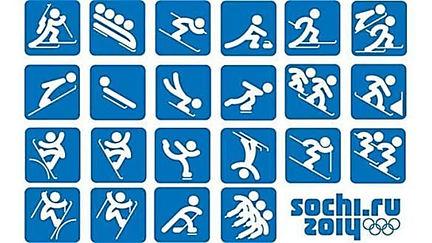
На слайде все изображения закрыты. При названии вида спорта картинка открывается.
СЛАЙД 3.Российская Олимпийская Хоккейная команда. Результаты игр.
ХОККЕЙ (6 пар «коньков» (1,5 л. Пластиковые бутылки с прорезью для ног), 3 клюшки, «шайбы»(мячи 3 цветов) по количеству игроков)
Ведущий:Опробуем лёд и проверим умение стоять на коньках.
Хоккей- это командная игра. На скамье запасных никому не придётся сидеть.
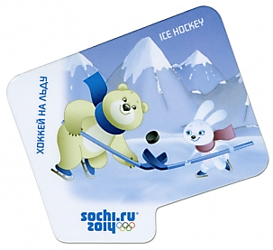
Задание: Вся команда. По команде в каждой команде первые номера обувают коньки, берут клюшку, шайбу цвета своей команды и
забивают гол в ворота соперников( это условие обязательно),
передают клюшку вторым номерам.
Выигрывает команда, первой закончившая игру.
Ей вручается вымпел

СЛАЙД 4. Российская Олимпийская команда биатлонистов. Результаты соревнований

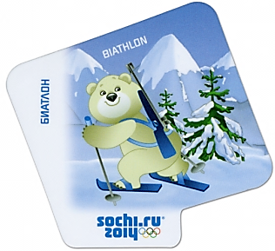
БИАТЛОН (3 пары «лыж»(вырезаны из пластика), 15 мишеней (5 белых, 5 синих, 5 красных), 15 маленьких мячей).
Задание: По 1 участнику от команды. Спортсмены в лыжах подбегают к рубежу и 5 бросками должны сбить 5 мишеней цвета
своей команды. Если «биатлонист» промахивается, он
бежит штрафной круг. После этого продолжает стрельбу.
Выигрывает команда, первой закончившая игру.
Ей вручается вымпел

СЛАЙД 5. Российская Олимпийская команда прыгунов с трамплина. Результаты соревнований

ПРЫЖКИ С ТРАМПЛИНА ((3 пары «лыж»(вырезаны из пластика), длинная низкая скамья)
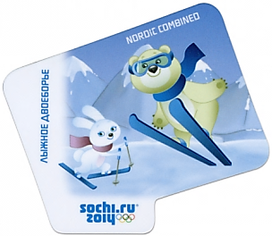
Задание: По 2 человека от команды. Участники по очереди должны в лыжах пробежать по скамье и прыгнуть в длину. На месте прыжка ставится метка цвета команды.
Выигрывает команда, показавшая лучший результат .
Ей вручается вымпел

СЛАЙД 6. Российская Олимпийская команда конькобежцев.
Результаты соревнований.

СКОРОСТНОЙ БЕГ НА КОНЬКАХ(6 пар «коньков» (1,5 л. Пластиковые бутылки с прорезью для ног, 12 талисманов олимпийских игр)
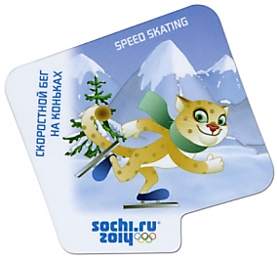
Задание: По 4 человека от команды. На большой скорости добежать до подноса с талисманами, взять 1, передать коньки товарищу
по команде.
Выигрывает команда, первой закончившая игру.
Ей вручается вымпел

СЛАЙД 7. Российская Олимпийская команда по кёрлингу. Результаты.

КЁРЛИНГ (На полу размечен круг с обозначенным центром, Диски 3 цветов по количеству играющих)
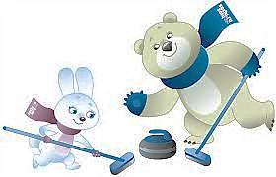
Задание: Вся команда. Первые номера каждой команды одновременно бросают диски так, чтобы они оказались ближе к центру
кёрлинг
мишени на полу. Далее-вторые, третьи и т.д. номера.
Выигрывает команда, чей диск окажется в центре мишени
или на наименьшем расстоянии от неё.
Её вручается вымпел.

СЛАЙД 8. Российская Олимпийская команда по бобслею. Результаты.

БОБСЛЕЙ (3 куска ткани для саней, вымпел «бобслей»)
Задание: . «Пилот» садится на ткань. Это «боб». 2 других участника везут «боб» , взяв ткань за углы. Необходимо доехать до вымпела,
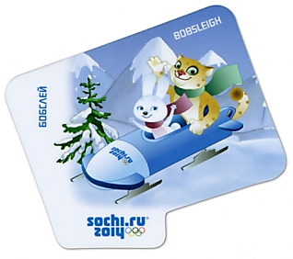
развернуться, не сбив вымпел, забрать его и привезти
команде.
Выигрывает команда, забравшая вымпел.

СЛАЙД 9.Российская Олимпийская команда по фигурному катанию. Результаты соревнований.

ФИГУРНОЕ КАТАНИЕ (6 пар «коньков» (1,5 л. Пластиковые бутылки с прорезью для ног, 3 светонепроницаемые повязки, кегли)
Задание: 1 мальчик, 1 девочка от каждой команды.
Мальчик должен провезти девочку с повязкой на глазах между кеглями, не сбив их.
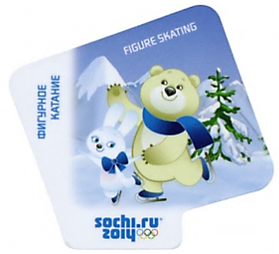
Выигрывает команда, сбившая наименьшее количество
кеглей.
Её вручается вымпел.

Детские Олимпийские игры заканчиваются награждением Олимпийскими медалями и букетной церемонией ( букеты из конфет).
Копии ЗОЛОТЫХ ОЛИМПИЙСКИХ МЕДАЛЕЙ вручаются команде, набравшей большее количество вымпелов.
Двум другим командам- серебряные и бронзовые медали для каждого играющего.

